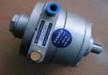 得 宝 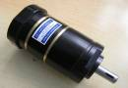
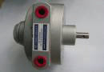 AIRMOTOR 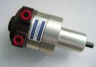

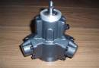
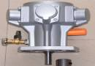
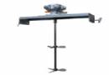
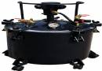
至诚至精 务实创新
www.china-airmotors.com
宁海县得宝贸易有限公司
电话：0574-66509027 0574-65358289 传 真：0574-65218836
地址 : 宁波市宁海县桃源街道模具城 手机： 13777290033 沈佩佩通讯地址 : 宁波市宁海县桃源街道兴海家园6-204号

1V叶片式气动马达
典型的叶片式气动马达是由一个旋转槽转子安装的一个驱动器。每个转子的槽安装有一个可以自由滑动矩形叶片。当压缩空气由端口指示进入入口，压力施加在叶片方向, 转子将旋转。这两个端口可以 轮流作为入口和出口，从而提供 在任一方向旋转。
产品型号介绍：
叶片式1V气动马达：
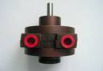
工作参数
型  号 | 减速比 | 最高转速时 |  |  |  |  |  |  | 最大扭矩时
型  号 | 减速比 | 马力 |  | 扭力 |  | 速度  r.p.m | 耗气量 |  | 速度r.p.m | 扭力 |  | 重量  kg
型  号 | 减速比 | HP | KW | N.M | lb.in | 速度  r.p.m | m3/hr | cfm | 速度r.p.m | N.M | lb.in | 重量  kg
1V | 1:1 | 0.45 | 0.33 | 0.31 | 2.75 | 10000 | 34 | 20.5 | 650 | 0.65 | 5．75 | 1
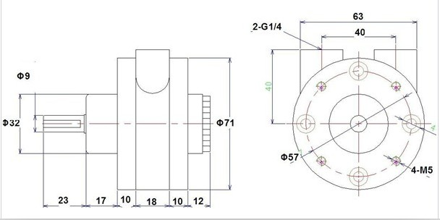
马达使用说明书
- 使用条件：
- 使用动力：压缩空气（经冷冻干燥处理为标准）
- 最高操作压力：7kg/cm²(100psi)正常使用压力：7kg/cm²
- 周围温度：-10℃～+70℃在不结冰（冻）状态下才可使用
- 润滑油：叶片式气动马达空气入口经注油器给油，使用ISO VG32低粘度润滑油，每分钟1～2滴。
- 活塞式气动马达缸体内部每年更换加注LUGREASELS-1EH黄油
- 使用规范：有负荷可以连续使用，无负荷不可连续使用。
使用注意事项：
- 气动马达传动轴心连接不当时，会形成不良动作并导致故障
- 发现马达故障时，立即停止使用，并由专业人员进行检查、调整、维修
- 空气供应来源要充足，以免造成转速忽快忽慢

- 气动马达安装简图及配管注意事项：
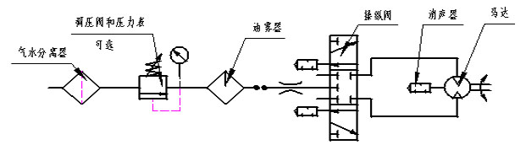
- 气动马达之主要故障原因，是由于灰尘、杂质、生料带头，等异物进入气室造成，所以配管前必须先用压缩空气或其它方式将管内残留异物清除。
- 经气泵（压缩机）或储气罐的气体必须加气源三联件处理才可进入气动马达，
（不按马达上的警告标志没加气源三联件造成马达损坏的，不在保修范围！）
- 使用时应以空气马达原始设之空气入口大小为配管标准。

- 运转注意事项：
- 确认旋转方向是否正确，及被驱动体与轴心之间有无不正确安装
- 气动马达速度之控制和稳定性，要由空气端进行调整，排气端才不会产生背压
- 马达不可在无负荷状态下连续旋转或高速旋转，连续无负荷空转时，气动马达会降低使用寿命或超速损坏
- 负荷工作（正常使用）时，慢慢旋转空气调压器或针阀式调速阀提高空气压力，到达需要的旋转数，若强制使用超过最大压力时气动马达会损坏，故请勿超压使用。
- 保养维修条例：
- 保固期内因使用、保管不当或其它人为因素引起的故障，本公司负责提供有偿服务。保固期外，本公司负责继续向您提供有偿服务
- 由于运输、保管不当或未按使用说明书规定方法使用操作，自行拆动产品零件等原因造成的损坏,则不在保固范围之内，消耗品件不在保固范围内

